理论计算机科学基础实验报告
CFG 与 PDA

学院： | 待填写
专业： | 待填写
班级： | 待填写
成员： | 待填写
 | 待填写
 | 待填写
日期： | 待填写

1 实验目的和要求
本实验包括两个内容。
第一部分是编写上下文无关文法的变换程序。程序读入一个上下文无关文法后，依次消除其中的 epsilon 产生式、单产生式和无用符号，并保持文法生成的语言不变。
第二部分是编写 PDA 到 CFG 的转换程序。程序根据输入的下推自动机构造等价 CFG，再调用第一部分的化简程序处理该 CFG。
实验要求程序能正确读取输入并输出可检查的结果。报告中记录实验环境、程序设计思路、核心算法、输入输出格式、测试结果和小组分工。

2 实验环境
操作系统：Windows 11
编程语言：C++17
开发工具：Visual Studio Code
编译器：MinGW g++ 8.1.0
编译命令：
g++ -std=c++17 -Wall -Wextra -pedantic .\src\main.cpp .\src\cfg.cpp .\src\pda.cpp -o .\build\pda_cfg.exe

3 成员及分工
成员A（待填写）：epsilon 产生式消除、PDA 到 CFG 转换。
成员B（待填写）：单产生式消除、文法数据结构、主程序流程。
成员C（待填写）：无用符号消除、联合调试、测试记录。

4 实验需求

4.1 上下文无关文法变换
程序读入一个上下文无关文法 G = (N, T, P, S)，其中 N 是非终结符集合，T 是终结符集合，P 是产生式集合，S 是开始符号。
文法变换部分完成以下操作：
- 消除 epsilon 产生式。
- 消除单产生式。
- 删除无用符号。
本实验中使用 # 表示空串。老师给出的 CFG 样例为：
S -> a | b A | B | c c D
A -> a b B | #
B -> a A
C -> d d C
D -> d d d

4.2 PDA 到 CFG 转换
程序还读入一个下推自动机 M = (Q, T, Gamma, delta, q0, z0, F)。其中 Q 为状态集合，T 为输入字母表，Gamma 为栈符号集合，delta 为转移函数，q0 为初始状态，z0 为初始栈符号，F 为终态集合。
本程序按空栈接受方式处理 PDA，终态集合允许为空。空输入和空压栈串均用 # 表示。
老师给出的 PDA 样例为：
delta(q0,b,z0) = {(q0,Bz0)}
delta(q0,b,B) = {(q0,BB)}
delta(q0,a,B) = {(q1,epsilon)}
delta(q1,a,B) = {(q1,epsilon)}
delta(q1,epsilon,B) = {(q1,epsilon)}
delta(q1,epsilon,z0) = {(q1,epsilon)}

5 程序设计思路及核心算法

5.1 总体设计
程序提供两个运行模式：
1. Simplify CFG
2. Convert PDA to CFG and simplify

选择 CFG 模式时，程序读取文法，按顺序执行三步化简，最后输出化简后的 CFG。
选择 PDA 模式时，程序先读取 PDA，根据 PDA 构造等价 CFG，再调用 CFG 化简流程，输出构造出的 CFG 和化简后的 CFG。
程序中的符号类型采用 string，可直接保存 q0、z0、[q0,B,q1] 这类多字符符号。PDA 转 CFG 后生成的复杂非终结符不再做额外重命名。

5.2 CFG 的数据表示
CFG 中的终结符、非终结符和产生式使用 STL 容器保存。结构如下：
struct CFG {
set<string> nonterminals;
set<string> terminals;
string start;
map<string, set<vector<string>>> productions;
};

其中，产生式右部用符号序列表示。右部为空向量时表示空串 epsilon。

5.3 消除 epsilon 产生式
消除 epsilon 产生式时，先计算所有可推出空串的非终结符集合。
- 找出右部直接为空的产生式，将其左部加入可空集合。
- 反复扫描产生式，如果某个产生式右部的所有符号都能推出空串，则该左部也加入可空集合。
- 对每条产生式，枚举右部中可空符号保留或删除的情况，生成新的产生式。
- 删除普通的空产生式。
- 如果原开始符号可推出空串，则新增一个开始符号，并保留空串产生式。
处理结束后，除开始符号需要保留空串的特殊情况外，文法中不再含有多余的 epsilon 产生式。

5.4 消除单产生式
单产生式指形如 A -> B 的产生式，其中 A 和 B 都是非终结符。
程序对每个非终结符 A 计算它通过单产生式可到达的非终结符集合。若 A 能通过若干步单产生式到达 B，并且 B 有非单产生式 B -> alpha，则把 A -> alpha 加入新的产生式集合。最后删除原来的单产生式。
例如，若有：
S -> A
A -> B
B -> a

消除单产生式后，S 直接推出 a。

5.5 删除无用符号
无用符号分为两类：不能推出终结符串的符号，以及从开始符号出发无法到达的符号。
程序先计算可推出终结符串的非终结符，删除不能终止的符号和相关产生式。然后从开始符号出发计算可达符号，只保留可达的非终结符、终结符和产生式。
无用符号放在最后删除。前两步处理后，文法中可能出现新的冗余符号。

5.6 PDA 到 CFG 的构造
PDA 到 CFG 的转换使用课件中的构造方法。对任意状态 p、栈符号 A 和状态 q，构造非终结符 [p,A,q]。
它表示 PDA 从状态 p 出发，栈顶为 A，读入某一段输入后到达状态 q，并弹出栈顶符号 A。
开始符号记为 S。按空栈接受处理时，对每个状态 q 加入：
S -> [q0,z0,q]

对 PDA 的每条转移，程序根据压栈串的长度生成 CFG 产生式。
如果转移只弹出栈顶，不再压入新符号：
delta(p, a, A) = (r, epsilon)
[p,A,r] -> a

如果转移压入多个栈符号：
delta(p, a, A) = (r, B1 B2 ... Bk)
[p,A,qk] -> a [r,B1,q1] [q1,B2,q2] ... [q(k-1),Bk,qk]

该产生式表示 PDA 后续依次弹出这些栈符号的过程。

6 输入输出格式

6.1 CFG 输入格式
CFG 输入采用分段形式。N: 表示非终结符集合，T: 表示终结符集合，S: 表示开始符号，P: 后输入产生式，最后用 END 结束。
N: S A B C D
T: a b c d
S: S
P:
S -> a | b A | B | c c D
A -> a b B | #
B -> a A
C -> d d C
D -> d d d
END

6.2 PDA 输入格式
PDA 输入中，Q: 表示状态集合，T: 表示输入符号集合，G: 表示栈符号集合，q0: 和 z0: 分别表示初始状态和初始栈符号，F: 表示终态集合，D: 后面输入转移函数。
Q: q0 q1
T: a b
G: B z0
q0: q0
z0: z0
F:
D:
q0 b z0 -> q0 B z0
q0 b B -> q0 B B
q0 a B -> q1 #
q1 a B -> q1 #
q1 # B -> q1 #
q1 # z0 -> q1 #
END

6.3 输出格式
CFG 输出包含非终结符集合、终结符集合、开始符号和产生式集合。
PDA 模式下，程序先输出由 PDA 构造出的 CFG，再输出进一步化简后的 CFG。

7 测试及执行效果

7.1 CFG 化简测试
输入：
N: S A B C D
T: a b c d
S: S
P:
S -> a | b A | B | c c D
A -> a b B | #
B -> a A
C -> d d C
D -> d d d
END

输出：
Simplified CFG
N = {A, B, D, S}
T = {a, b, c, d}
S = S
P:
S -> a | a A | b | b A | c c D
A -> a b B
B -> a | a A
D -> d d d

运行结果中，A -> # 被消除，S -> B 形式的单产生式被展开，不可达的 C 也被删除。
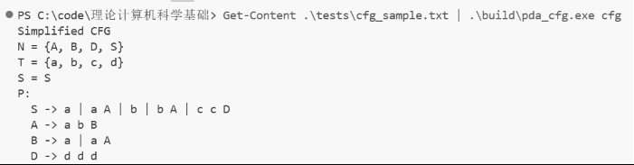
图 1 CFG 化简运行结果

7.2 PDA 到 CFG 测试
输入：
Q: q0 q1
T: a b
G: B z0
q0: q0
z0: z0
F:
D:
q0 b z0 -> q0 B z0
q0 b B -> q0 B B
q0 a B -> q1 #
q1 a B -> q1 #
q1 # B -> q1 #
q1 # z0 -> q1 #
END

程序先输出由 PDA 构造出的 CFG，其中包含 [q0,z0,q0]、[q0,B,q1] 等非终结符；之后继续进行 CFG 化简。化简后的结果如下：
Simplified CFG
N = {S, [q0,B,q1], [q1,B,q1]}
T = {a, b}
S = S
P:
S -> b [q0,B,q1]
[q0,B,q1] -> a | b [q0,B,q1] | b [q0,B,q1] [q1,B,q1]
[q1,B,q1] -> a

化简结果保留了有效的复合非终结符，空输入转移和空压栈串也得到处理。
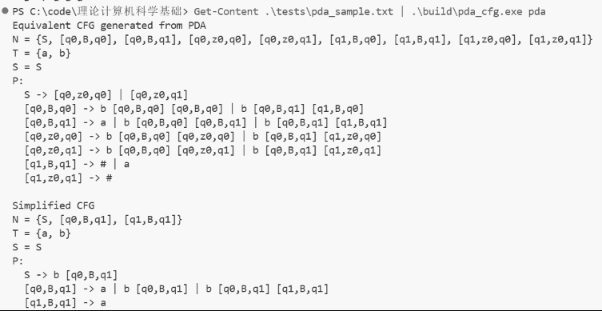
图 2 PDA 转 CFG 运行结果

7.3 补充测试
另取一组开始符号可推出空串的输入：
N: S A
T: a
S: S
P:
S -> A
A -> a | #
END

输出：
Simplified CFG
N = {S0}
T = {a}
S = S0
P:
S0 -> # | a

原文法可推出空串，化简后新增开始符号 S0，并保留 S0 -> #。
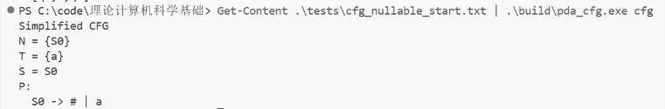
图 3 补充输入运行结果

8 调试中遇到的问题
调试过程中遇到的问题如下：
- 输入文件首行带有 UTF-8 BOM 时，程序无法正确识别 N: 或 Q:。后来在字符串裁剪函数中加入了 BOM 处理。
- 兼容紧凑 CFG 输入时，第一行 SABCD 曾被整体识别为一个符号。后来改为在没有空格分隔时按单字符拆分。
- 异常输入测试时，PowerShell 会把错误包装到额外信息中。后来改为直接捕获程序输出，便于观察程序本身的报错。
上述问题修改后，CFG 化简和 PDA 到 CFG 转换均能正常运行。

9 改进思路
本实验完成了基本要求，后续改进方向如下：
- 增加从文件路径直接读取输入的功能，使运行方式更方便。
- 输出每一步化简后的中间文法，便于观察算法过程。
- 进一步完善错误提示，让输入格式错误时更容易定位问题。
- 加入更多复杂 PDA 的验证，观察压栈符号较多时生成 CFG 的规模变化。
- 增加结果导出功能，方便整理实验报告。

